jQuery 交互开发

DOM操作

增

删

改

查

Ajax数据传输

数据传输格式

html

json

js

xml

异步传输

get

post

$.ajax

闭包/事件委托

调试工具

处理错误

状态码

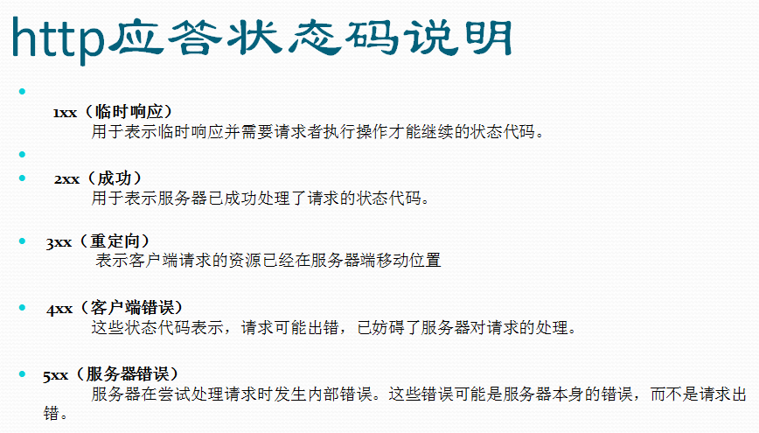

安全限制

跨域

jsonp

